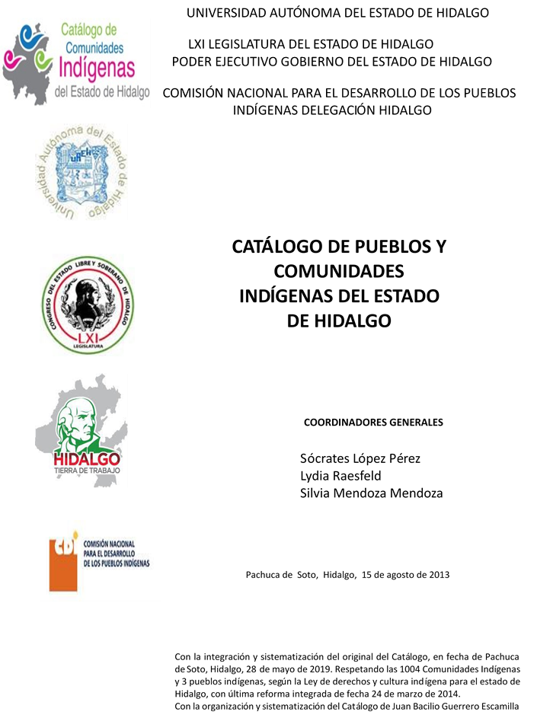

**Chilcuautla (Cabecera)**

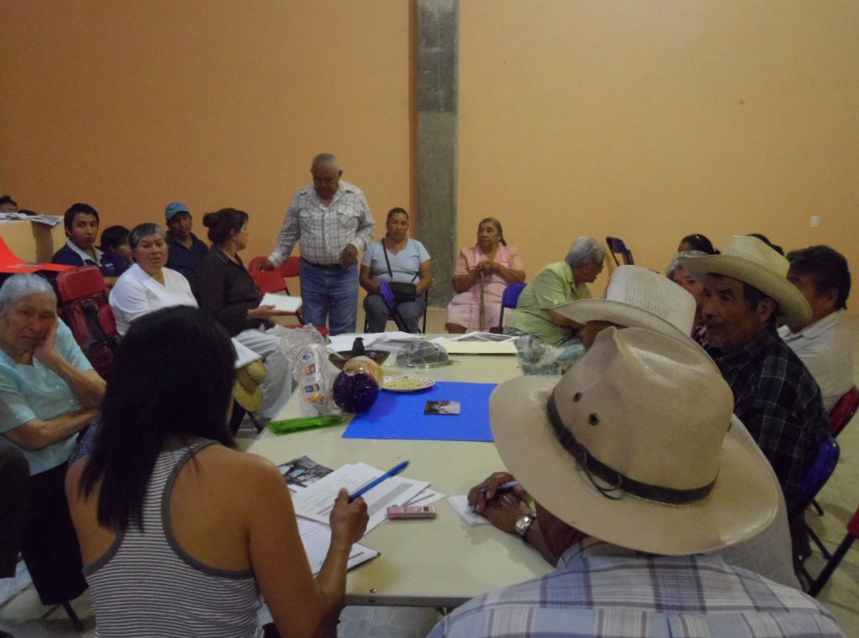CCIEH: HGOCHL003

Chilcuautla (Cabecera): 130190001

**DICTAMEN**

# Después de analizar la información proveniente del instrumento de levantamiento de información aplicado (cédula) en las localidades seleccionadas (por haber cumplido los requisitos de contar con más de cien habitantes y que mantuvieran un índice superior a la media nacional de Hablantes de Lengua Indígena) y de la ponderación de las variables que se consideraron en la metodología de este estudio, el equipo académico de este proyecto considera que la comunidad de **Chilcuautla (Cabecera)**, del Municipio de Chilcuautla, con clave INEGI **130190001**, reúne las estructuras sociales y culturales para ser considerada como **INDÍGENA** y ser incluida en el **Catálogo de Comunidades Indígenas del Estado de Hidalgo** con la clave **HGOCHL003**.

**Chilcuautla** a pesar de ser la cabecera municipal cuenta con su propio Delegado, asimismo mantiene una intensa vida social que es articulada por sus autoridades elegidas por periodo de un año (o más según el cargo) en Asambleas Generales, a las cuales son convocados los ciudadanos.

El 6 por ciento de la población es Hablante de Lengua Indígena, por lo que es evidente que ha existido una pérdida significativa de la lengua materna, se advierte que ésta es utilizada sólo por las personas mayores, en tanto los jóvenes y los niños han abandonado la lengua porque en su ámbito familiar dejaron de trasmitirla.

Sobre las prácticas culturales, se observa que las fiestas (Patronal y Semana Santa) siguen vigentes y constituyen los principales espacios de convivencia que los unifica. También se constató que aún se realizan algunas ceremonias y ritos agrícolas como el Agradecimiento al Señor del Aguacero, no obstante, sólo los ejidatarios lo llevan a cabo y si no se fomenta a las generaciones futuras es probable que se pierda.

La impartición de justicia es a través de “usos y costumbres”. Sin embargo, también se recurre a las autoridades municipales cuando el caso lo amerita.

El trabajo colectivo (faenas) aún representa la principal aportación de los miembros de la comunidad para sus proyectos de desarrollo.

Las personas practican la medicina tradicional para curar sus males, destaca el tratamiento de “enfermedades culturales” (mal de ojo, mal de aire y susto) a través de curanderos tradicionales. Existe además una partera poco solicitada, pues ha sido sustituida por los médicos del centro de salud y hospitales de la cabecera municipal de Ixmiquilpan.

**Chilcuautla (Cabecera), Chilcuautla**

Resumen

Clave CCIEH HGOCHL003

Clave INEGI 130190001

|  |  |  |
| --- | --- | --- |
| **PRIORIDAD Y CATEGORÍA** | **MÍNIMO REQUERIDO** | **TOTAL OBTENIDO** |
| 1- Hablantes de lengua indígena * | 6.5% | 6.0% |
| 2- Territorio | 30.0% | 100.0% |
| 3- Autoridad tradicional | 10.0% | 60.0% |
| 4- Asamblea comunitaria | 100.0% | 100.0% |
| 5- Comités internos tradicional | 25.0% | 50.0% |
| 6- Autoadscripción | 100.0% | 100.0% |
| 7- Usos y Costumbres para resolver sus conflictos | 20.0% | 80.0% |
| 8- Trabajo comunitario | 100.0% | 100.0% |
| 9- Medicina Tradicional | 25.0% | 100.0% |
| 10- Parteras tradicionales | 100.0% | 100.0% |
| 11- Médicos tradicionales | 25.0% | 0.0% |
| 12- Fiestas del pueblo: Patronal, santos, carnaval, agrícola o climática | 25.0% | 50.0% |
| 13- Relación del ciclo económico con ceremonias | 100.0% | 100.0% |
| 14- Lugares sagrados (cerros, cuevas, piedras…) | 25.0% | 50.0% |
| 15- Música (tradicional, costumbre | 100.0% | 0.0% |
| 16- Danza | 100.0% | 100.0% |
| 17- Leyendas y creencias | 25.0% | 50.0% |
| 18- Vestimenta tradicional | 100.0% | 100.0% |
| 19- Artesanías | 25.0% | 50.0% |
| 20- Origen | 10.0% | 100.0% |
| 21- Reglamentos y/o acuerdos | 100.0% | 100.0% |
| 22- Patrimonio comunitario | 25.0% | 50.0% |

*% de PHLI Nacional (INEGI, 2010)

Elaboración: Universidad Autónoma del Estado de Hidalgo con datos del Catálogo de Comuniades Indígenas del Estado de Hidalgo. Agosto 2013

**Chilcuautla (Cabecera), Chilcuautla**

Clave CCIEH HGOCHL003 Clave INEGI 130190001

|  |  |  |  |
| --- | --- | --- | --- |
| **PRIORIDAD Y CATEGORÍA** | **ELEMENTOS CULTURALES** | **PARCIAL OBTENIDO** | **TOTAL OBTENIDO** |
| 1- Hablantes de lengua indígena * | % HLI INEGI | 6% | **6.0%** |
| 2- Territorio | Asentamiento y pertenencia a región geocultural (30%) | 30% | **100.0%** |
| Panteón-cementerio (15%) | 15% |
| Fuente de agua (10%) | 10% |
| Siembra o potrero (10%) | 10% |
| Lugar de culto (15%) | 15% |
| Delegación (10%) | 10% |
| Espacios comunes (10%) | 10% |
| 3- Autoridad tradicional | Consejo (40%) | 0% | **60.0%** |
| Mayordomo (30%) | 30% |
| Delegado (10%) + (10%) si lo denominan en lengua indígena, total (20%) | 20% |
| Auxiliares (10%) | 10% |
| 4- Asamblea comunitaria | Si (100%) No (0%) | 100% | **100.0%** |
| 5- Comités internos tradicional | Comité A (25%) | 25% | **50.0%** |
| Comité B (25%) | 25% |
| Comité C (25%) | 0% |
| Comité D (25%) | 0% |
| 6- Autoadscripción | Si (100%) No (0%) | 100% | **100.0%** |
| 7- Usos y costumbres para resolver sus conflictos | Resolución de faltas y delitos al interior (40%) | 40% | **80.0%** |
| Autoridad comunitaria que resuelve (40%) | 40% |
| Espacio reclusión (20%) | 0% |
| 8- Trabajo comunitario | Si (100%) No (0%) | 100% | **100.0%** |
| 9- Medicina Tradicional | Enfermedad cultural A (25%) | 25% | **100.0%** |
| Enfermedad cultural B (25%) | 25% |
| Enfermedad cultural C (25%) | 25% |
| Enfermedad cultural D (25%) | 25% |
| 10- Parteras tradicionales | Si (100%) No (0%) | 100% | **100.0%** |
| 11- Médicos tradicionales (Excepto partera) | Médico tradicional A (25%) | 0% | **0.0%** |
| Médico tradicional B (25%) | 0% |
| Médico tradicional C (25%) | 0% |
| Médico tradicional D (25%) | 0% |
| 12- Fiestas del pueblo: Patronal, santos, carnaval, agrícola o climática | Fiesta A (25%) | 25% | **50.0%** |
| Fiesta B (25%) | 25% |
| Fiesta C (25%) | 0% |
| Fiesta D (25%) | 0% |
| 13- Relación del ciclo económico con ceremonias | Si (100%) No (0%) | 100% | **100.0%** |
| 14- Lugares sagrados (cerros, cuevas, piedras…) | Lugar sagrado A (25%) | 25% | **50.0%** |
| Lugar sagrado B (25%) | 25% |
| Lugar sagrado C (25%) | 0% |
| Lugar sagrado D (25%) | 0% |
| 15- Música (tradicional, costumbre) | Si (100%) No (0%) | 0% | **0.0%** |
| 16- Danza | Si (100%) No (0%) | 100% | **100.0%** |
| 17- Leyendas y creencias | Leyenda o creencia A (25%) | 25% | **50.0%** |
| Leyenda o creencia B (25%) | 25% |
| Leyenda o creencia C (25%) | 0% |
| Leyenda o creencia D (25%) | 0% |
| 18- Vestimenta tradicional | Si (100%) No (0%) | 100% | **100.0%** |
| 19- Artesanías | Artesania A (25%) | 25% | **50.0%** |
| Artesania B (25%) | 25% |
| Artesania C (25%) | 0% |
| Artesania D (25%) | 0% |
| 20- Origen | Por cada año (0.5%) máximo 50% | 50% | **100.0%** |
| Mito fundacional (25%) | 25% |
| Hecho colectivo A (5%) | 5% |
| Hecho colectivo B (5%) | 5% |
| Hecho colectivo C (5%) | 5% |
| Hecho colectivo D (5%) | 5% |
| Hecho colectivo E (5%) | 5% |
| 21- Reglamentos y/o acuerdos | Si (100%) No (0%) | 100% | **100.0%** |
| 22- Patrimonio comunitario | Patrimonio A (25%) | 25% | **50.0%** |
| Patrimonio B (25%) | 25% |
| Patrimonio C (25%) | 0% |
| Patrimonio D (25%) | 0% |

*% de PHLI Nacional (INEGI, 2010)

**Chilcuautla (Cabecera), Chilcuautla**

Clave CCIEH HGOCHL003 Clave INEGI 130190001

1- Hablantes de lengua indígena *

**100%**

2- Territorio

22- Patrimonio comunitario 3- Autoridad tradicional

**80%**

21- Reglamentos y/o acuerdos 4- Asamblea comunitaria

**60%**

20- Origen 5- Comités internos tradicional

**40%**

19- Artesanías

18- Vestimenta tradicional

17- Leyendas y creencias

16- Danza

15- Música (tradicional, costumbre

14- Lugares sagrados (cerros, cuevas, piedras…)

13- Relación del ciclo económico con ceremonias

**20%**

**0%**

6- Autoadscripción

7- Usos y Costumbres para resolver sus conflictos

8- Trabajo comunitario

9- Medicina Tradicional

10- Parteras tradicionales

11- Médicos tradicionales 12- Fiestas del pueblo: Patronal, santos,

carnaval, agrícola o climática

OBTENIDO REQUERIDO

*% de PHLI Nacional (INEGI, 2010)

Elaboración: Universidad Autónoma del Estado de Hidalgo con datos del Catálogo de Comuniades Indígenas del Estado de Hidalgo. Agosto 2013